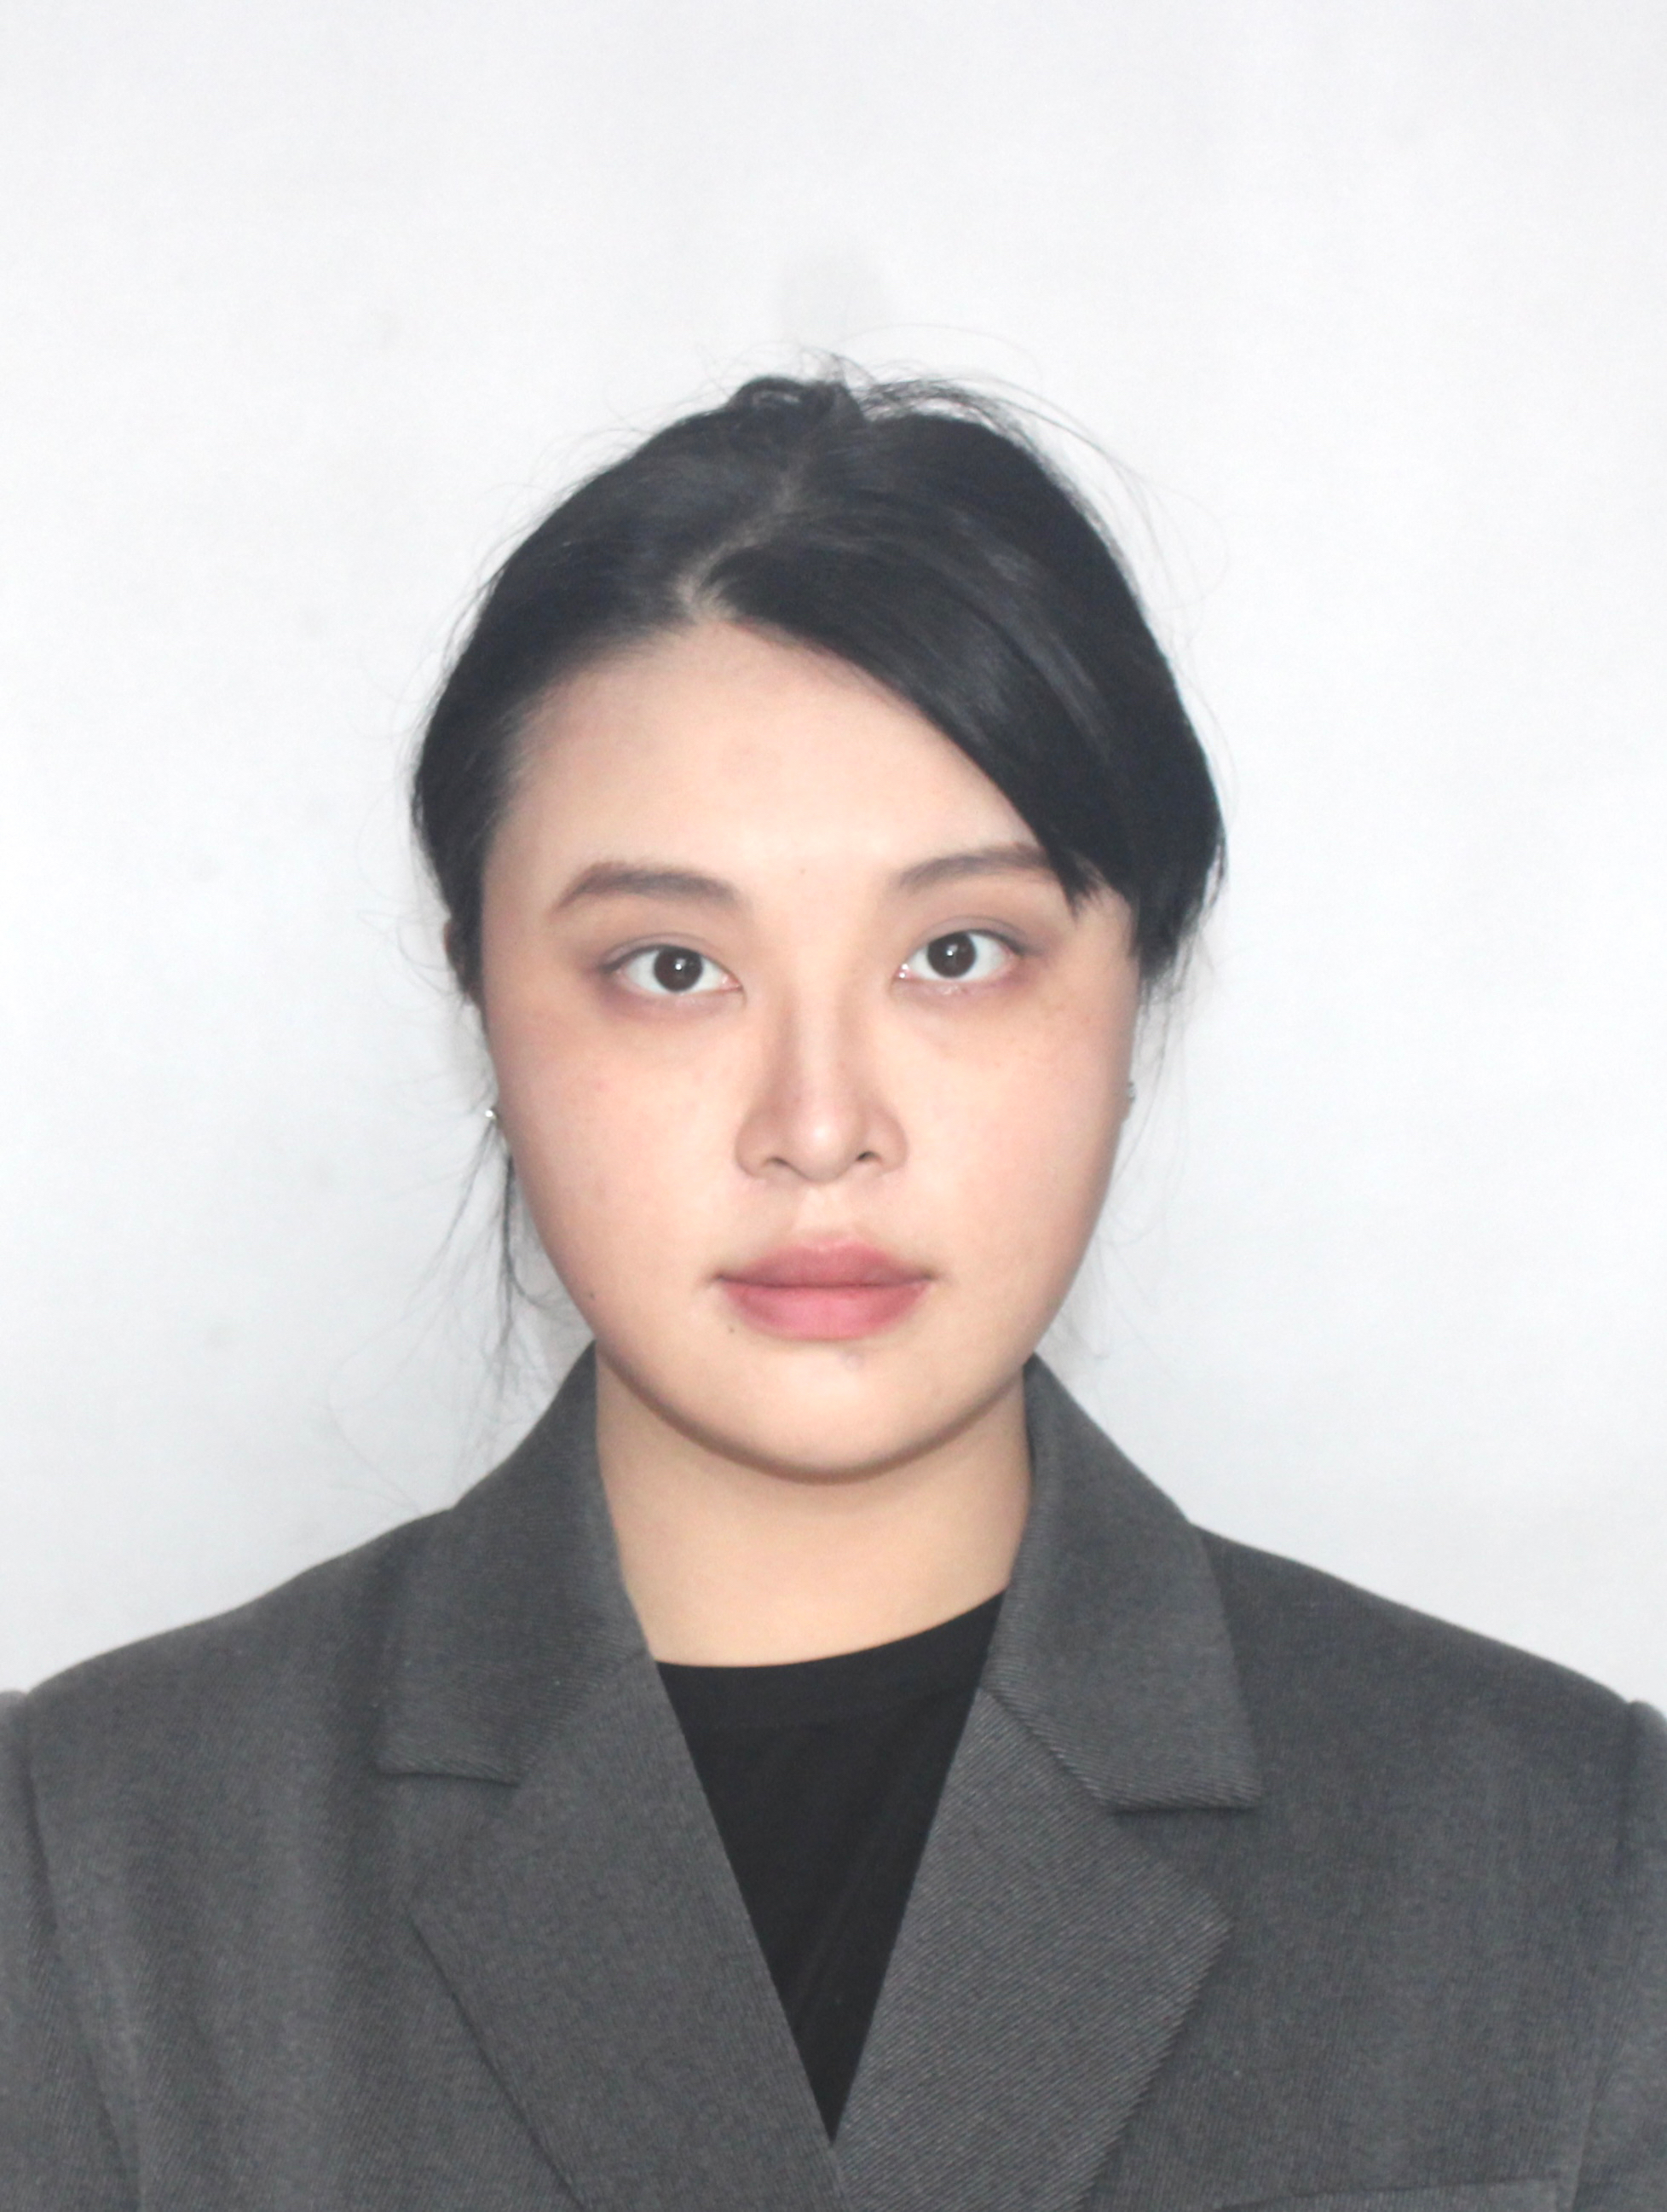
从靖晨，女，（1990.11-），天津市人，香港理工大学博士后，天津大学博士，新加坡南洋理工大学联合培养博士生（公派），准聘副教授，硕士生导师，现就职于河北工业大学建筑与艺术设计学院。拥有百度、腾讯等头部互联网企业的设计工作经验。
研究方向：人工智能+设计
联系电话：18526292546
邮箱：congjingchen@hebut.edu.cn

专业履历：
2023.07-2024.01 香港理工大学 工业与系统工程学系 博士后
2018.09-2023.06 天津大学 机械工程学院 博士
2022.01-2022.12 新加坡南洋理工大学 机械与航空航天工程学院 博士生
2021.03-2023.06 香港理工大学深圳研究院 科研助理
2019.07-2019.11 新加坡南洋理工大学 机械与航空航天工程学院 访问博士生
2015.09-2018.01 北京科技大学 机械工程学院 硕士
2009.09-2013.06 北京科技大学 机械工程学院 学士

代表性论文成果：
[1] A Holistic Relook at Engineering Design Methodologies for Smart Product-Service Systems Development [J]. Journal of Cleaner Production, 2020, 272 (2020): 122737. DOI:10.1016/j.jclepro.2020.122737 第一作者，SCI期刊论文 (中科院一区，JCR一区，顶刊)
[2] Design Entropy Theory: A New Design Methodology for Smart PSS Development [J]. Advanced Engineering Informatics, 2020, 45 (2020): 101124. DOI:10.1016/j.aei.2020.101124 第一作者，SCI期刊论文 (中科院一区，JCR一区，顶刊)
[3] Conceptual Design of a User-centric Smart Product-Service System Using Self-organizing Map [J]. Advanced Engineering Informatics, 2023,55(2023):101857. DOI:10.1016/j.aei.2022.101857 第一作者，SCI期刊论文(中科院一区，JCR一区，顶刊)
[4] A Novel Smart Product-Service System Configuration Method for Mass Personalization Based on Knowledge Graph [J].Journal of d Production, 2023, 382 (2023):135270. DOI: 10.1016/j.jclepro.2022.135270 通讯作者，SCI期刊论文 ( 中科院一区，JCR一区，顶刊)
[5] A Machine Learning-based Iterative Design Approach to Automate User Satisfaction Degree Prediction in Smart Product-service System [J]. Computers & Industrial Engineering, 2022,165(2022):107939. DOI:10.1016/j.cie.2022.107939 第一作者，SCI期刊论文 (中科院二区，JCR一区)
[6] A Novel Data-driven Method for Product Aesthetics Evaluating and Optimising based on Knowledge Graph [J]. Journal of Engineering Design [J]. Journal of Engineering Design, 2024. DOI: 1 10.1080/09544828.2024.2304526 通讯作者，SCI期刊论文 (中科院二区，JCR二区)

代表性科研项目：
主持：天津市哲学社会科学规划年度项目青年项目《天津交通工具产业的跨域联想式智能创新设计路径与机制研究》
主持：河北省教育厅青年拔尖人才项目《基于生成式人工智能技术的智能产品服务系统方案设计方法研究》
主持：校企合作项目《磅策手术机器人工业设计》
参与:香港智能交通基金项目《Development of an Augmented Reality- Assisted Head-up Display (AR-HUD) Mechanism for Recommending Driving Strategy》

代表性专著成果：
书名《Smart Product-service systems》，出版时间：2021，出版社：Elsevie，ISBN:978-0-323-85247-0，贡献：写第四章即53-84页
书名《人机工程》，出版时间：2024，出版社：天津大学出版社，ISBN:978-7-5618-7090-7，贡献：写第四章即53-84页

代表性荣誉获奖：
元光学者，河北工业大学高层次人才计划
Top Reviewer(顶级审稿人)，一区SCI期刊Advanced Engineering Informatics
女性研究者奖(Woman Researcher Award)，新科学发明国际研究奖(NESIN Award)

学术兼职：
青年委员，中国机械工程学会工业设计分会
专家委员会成员，核心期刊《包装工程》

